Annika Matson
TRAM Teie 10.03.2026 nr 7.1-2/26/3772-2
Annika.Matson@transpordiamet.ee
Teelise tänav 4 Meie 23.03.2026
10916, Tallinn

Lugupeetud Annika Matson,
Täname Teid esitatud seisukoha eest.
Palume Teil kaaluda oma seisukoha muutmist.
Esiteks eeldaks kavandatav lahendus olemasoleva tee olulises mahus lõhkumist. Arvestades, et tee on hiljuti terviklikult üle pinnatud, ei ole selline tegevus tehniliselt ja majanduslikult põhjendatud.
Teiseks on tööde teostajad – Raven OÜ ning AS Viimsi Keevitus – andnud töödele 5-aastase garantii. Vastavalt kehtivatele lepingulistele ja seadusest tulenevatele garantiikohustustele on võimalike puuduste ilmnemisel tagatud nende kõrvaldamine töövõtjate poolt. Seetõttu ei ole põhjendatud ega proportsionaalne nõuda ennetavaid töid, mis kahjustaksid olemasolevat konstruktsiooni.
Kolmandaks ei vasta valmis ja nõuetekohaselt teostatud ehitise kohene ümbertegemine proportsionaalsuse ega otstarbekuse põhimõtetele ning ei ole käsitletav jätkusuutliku tegevusena. Selline lähenemine põhjustab põhjendamatuid lisakulusid ega ole kooskõlas hea ehitustava ega mõistliku majandamise praktikaga.
Lisaks eeltoodule juhime tähelepanu, et teekonstruktsiooni lahtikaeved vähendavad selle eluiga ja võivad halvendada lõpptulemust. Iga täiendav lõhkumine ja taastamine suurendab konstruktsiooni nõrgenemise riski, mis ei ole pikas perspektiivis tehniliselt otstarbekas.
Eeltoodust tulenevalt leiame, et olemasoleva lahenduse säilitamine koos kehtivate garantiikohustuste rakendumisega on õiguspärane, põhjendatud ning proportsionaalne lahendus.
Manuses leiate fotomaterjalid, mille alusel võib teha järgmised järeldused:
- Pinnase koostis on valdavalt liivakas-kruusane
- Saviosakeste osakaal on väike
- Seega on pinnasel head dreenimisomadused, mis on muldkehale soodne
- Kaeviku seinad püsivad hästi ja stabiilselt
- Kaevetööde käigus ei ole olemasolev tee kahjustada saanud (ei asfalt ega muldkeha)
Mõistan, et Teie rakendatavad reeglid on ühtsed ning TRAM ei saa iga projekti eraldi käsitleda, kuid käesoleval juhul palume kaaluda erandi tegemist, kuna puudub selge vajadus valmis rajatise lammutamiseks.
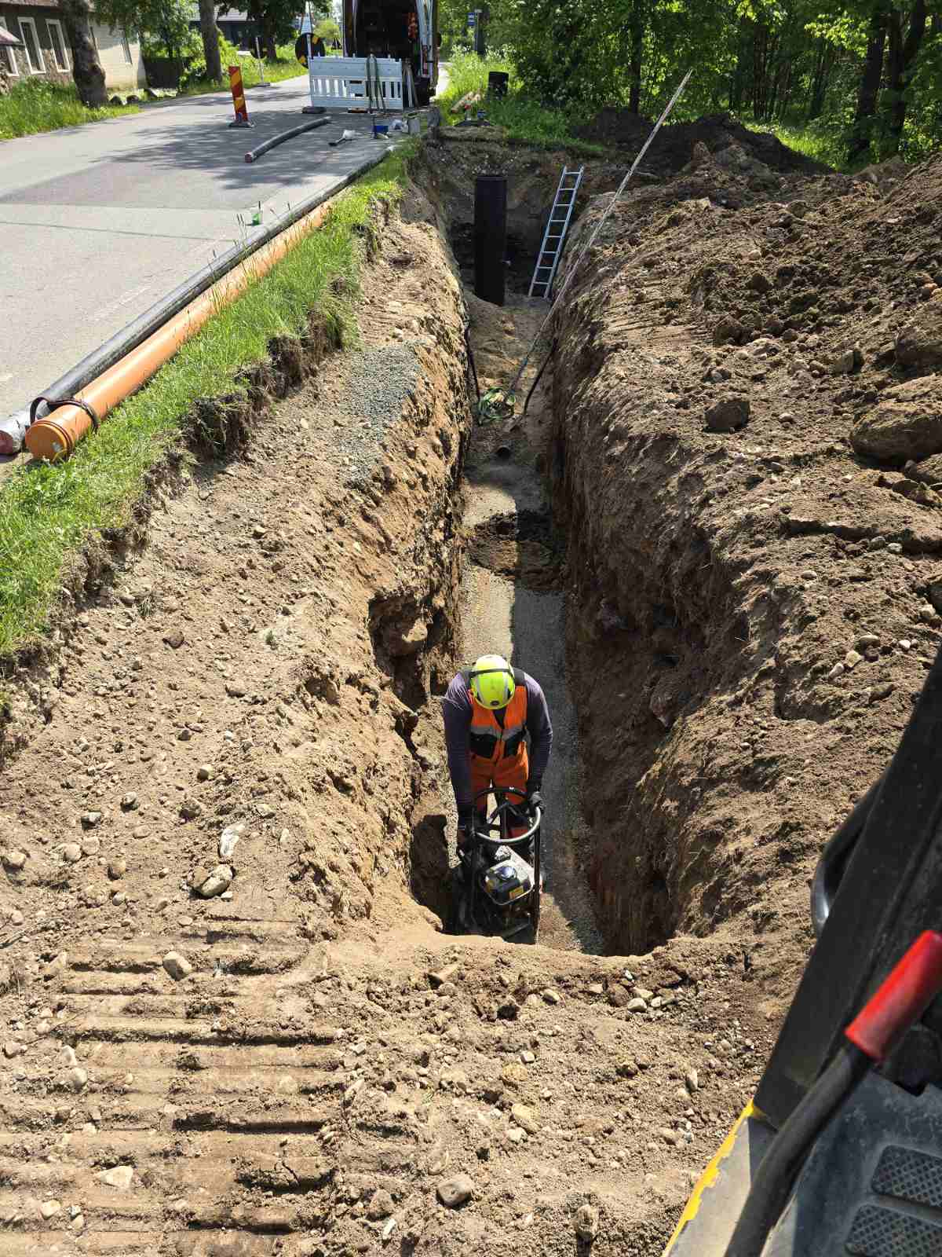
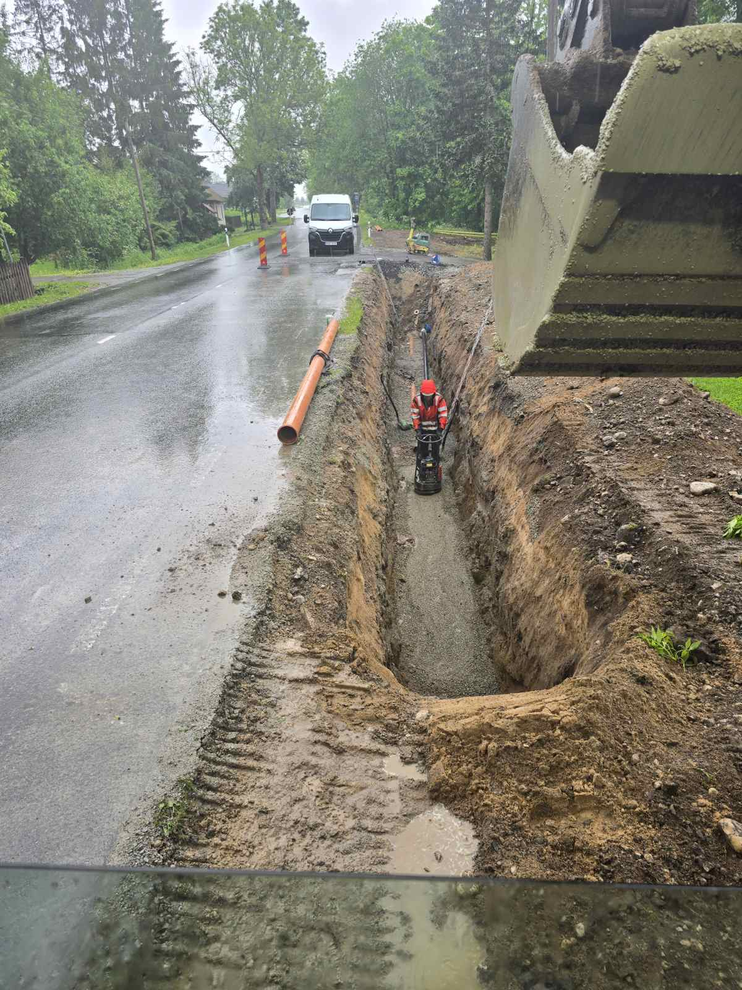
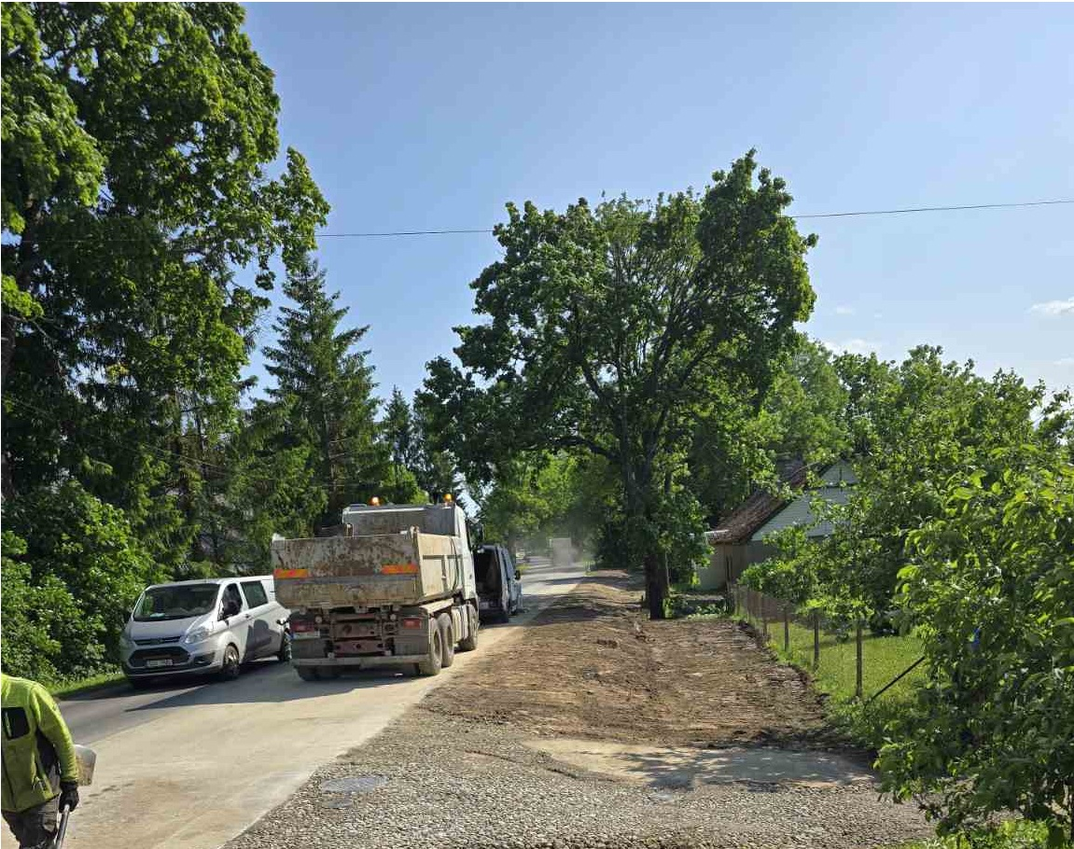

Filipp Tšumbarov
Projektijuht
AS Viimsi Keevitus

